浙江经济职业技术学院

竞争性谈判文件

招标编号：ZJY2014-6
项目名称：校园导视系统方案设计

采 购 人：浙江经济职业技术学院（盖章）
二○一四年五月
目 录
谈判公告 3
投 标 须 知 前 附 表 4
第一章 投标须知 5
1 工程概况 5
2 设计招标依据 5
3 投标人资格要求 5
4 日程安排 5
5 投标 6
6. 谈判 6
7. 评标 6
第二章 投标文件格式 7
第三章 项目说明书（设计任务书） 9
一、 校园标志导视系统设计理念要求： 9
二、设计内容： 9
三、项目说明： 10
附件浙江经济职业技术学院校园导视系统设计及施工清单 10
第四章 设计范围、设计进度、阶段和深度要求 11
第五章 设计基础资料（招标人提供） 12
第六章 投标人补偿标准及相关费用 15
第七章 投标有效期 15
第八章 评标标准和方法 16
第九章 附件 18
第十章 设计合同主要条款 27

谈判公告
根据《中华人民共和国政府采购法》等有关规定，浙江经济职业技术学院对校园导视系统方案设计项目进行竞争性谈判招标，欢迎国内合格的报价人前来报价。
一、招标项目编号：ZJY2014-6
二、招标项目概况（内容、用途、数量、简要技术要求）：
序号 | 标项内容 | 数量 | 单位 | 预算金额（万元) | 简要技术要求、用途 | 备注
1 | 校园导视系统方案设计 | 1 | 项 | 9.5 | 见第三章项目说明书 | /
三、报价人资格要求：
1、符合《中华人民共和国政府采购法》第22条供应商资格条件。
四、招标文件的发售时间及地点等：
1、招标文件发售时间：2014年5月22日至2014年6月10日（双休日及法定节假日除外），上午：8:30-11:00；下午：14:30-16:00
2、获取招标文件地点：浙江经济职业技术学院行政楼3302室
3、招标文件售价（元）：500（售后不退）
五、报价文件递交截止时间：2014年6月10日10时00分整（北京时间）
六、报价文件提交地点：浙江经济职业技术学院行政楼1701室
七、其他事项：
1、购买招标文件时须提交的文件资料：
1）介绍信或法人授权书（原件）；
2）被授权人身份证（原件和复印件）；
3）营业执照副本（复印件加盖公章）；
4）相关资质证书（复印件加盖公章）；
八、联系方式
招标人：浙江经济职业技术学院
联系人：郑老师、金老师
电话：0571-86928231

投 标 须 知 前 附 表
：
浙江经济职业技术学院就校园导视系统设计项目进行竞争性谈判招标。请各报价人按招标文件的要求认真准备好报价文件，按时前来投标。

采 购 编 号 | ZJY2014-6
项目名称 | 校园导视系统方案设计
招标文件发售价 | 人民币500元整（标书售出概不退还）
询 疑 时 间 | 开标截止日5天前必须以书面形式传真（0571-86928231）
现场踏勘 | 报价人自行踏勘
递交报价文件地点 | 浙江经济职业技术学院行政楼1701室
报价文件提交截止时间 | 2014年6月10日10时00分整（北京时间）
开 标 时 间 | 2014年6月10日10时00分整（北京时间）
开 标 地 点 | 浙江经济职业技术学院行政楼1701室
招标人联系方式 | 浙江经济职业技术学院  联系人：郑老师、金老师  联系电话：0571-86928231
履约保证金 | 中标人提供的履约保证金金额为合同总价的10%，递交形式：转账支票或银行汇票；递交时间：合同签订前7天内。
备注 | 请报价人仔细阅读本招标文件，其中有的条款已带“▲”、加粗、加下划线的形式强调，这些特别强调的条款是重要条款，报价人需引起重视。对带“▲”的条款报价人须作出实质性响应。  这些强调的条款有些将在谈判过程中量化。  不得采用活页装订（需胶装）  投标人应按本招标文件规定的格式和顺序编制、装订投标文件并标注页码，提供目录

第一章 投标须知

.工程概况
1.1工程名称：校园导视系统方案设计方案设计
1.2招标人： 浙江经济职业技术学院
1.4项目选址： 浙江经济职业技术学院教学区、学生社区
1.5投资来源： 省财政
1.6招标范围及内容：（详见附件清单）
校园总平面图 （包括南大门和北大大门）
学生社区总平面图
行政楼、信息楼、实训楼、物产管理学院总平面图及各楼层平面图；楼层指示牌、办公室门牌；
学校教学区、学生社区交通道路指引标识
道路名称、道路分流标识
各楼宇、场馆、区域、景观名称标识（含铭牌）
园区宣传栏、灯柱广告牌样式设计（户外）
浙商商业文化长廊、钱潮诗词文化长廊、浙江物产文化园等户外公共宣传载体样式设计 （区域性主题包装设计）

设计招标依据
2.1《中华人民共和国招标投标法》；
2.2中华人民共和国的有关国家、行业及杭州市的地方标准及规范；

.投标人资格要求
3.1投标人需具有标识标牌设计能力的独立法人。
3.2投标人需具有类似项目经验。

.日程安排
4.1领取招标文件
（1）时间：详见前附表
（2）地点：详见前附表
4.2现场踏勘
投标人自行踏勘工程现场，熟悉区域内的地形、道路及周围的环境，了解一切可能影响投标的资料。凡有影响投标的因素，均应考虑在投标标书中，一经中标，不能以不完全了解工程现场和周围环境等情况为借口而提出额外要求。在现场考察中，非招标人的原因所造成的投标人的人身伤亡、财务或其他损失，招标人均不负责。现场考察费用由投标人自理。
4.3标前答疑
（1）提问截止期：2014年6月5日 16：00 时（北京时间）以前将提问以书面形式传真至浙江经济职业技术学院。
（2）回复答疑：2013年6月6日16：00 时（北京时间）前，由招标人以书面形式发放给各投标人。
4.4投标截止期：详见前附表
4.5开标和验标：详见前附表
4.6决标
招标人应当按照评标委员会推荐的中标候选人排名顺序确定中标人。排名靠前的中标候选人因不可抗力提出不能履行合同的，或存在违法行为被有关部门依法查处，且其违法行为影响中标结果的，招标人可以将下一排名的中标候选人确定为中标人。
4.7合同谈判
合同谈判只与中标人进行,具体时间和地点将另行提前通知。
4.8方案优化
中标人应按评标委员会和招标人的意见对投标方案进行优化,具体时间安排由双方另行约定。
4.9合同签约
按照招标文件和中标人的投标文件订立书面合同。

.投标
5.1投标人应自行完成方案设计,不得以任何形式将设计任务转包给其他单位。
5.2投标人应在规定的投标截止时间前，将全部投标文件送至投标文件提交地点。

6.谈判
6.1 采购人按采购文件规定的时间、地点进行谈判。
6.2 报价人法定代表人或法定代表人授权代表必须出席谈判大会，并签名报到，以证明其出席谈判会议，且随身携带身份证(或采购人认可的其他身份证明)、法定代表人授权委托书身份原件证明（如密封在标书里，开标时查验符合要求也可以）。
6.3 投标文件有下列情形之一的，招标人不予受理：
（1）逾期送达的或者未送达指定地点的；
（2）未按招标文件要求密封的。
6.4 采购人将组织谈判小组，对有效的报价文件进行比较和评审。
6.5 在谈判过程中，招标人及谈判小组有权变更相关要求，不对因此而受影响的报价人承担责任。

7.评标
7.1详见本采购文件所附评审办法。
7.2评标委员会由招标人依据有关法律规定组织。
7.3评标由招标人依法组建的评标委员会负责，评标委员会按招标文件规定的评标办法对各家投标单位的投标文件进行评审，推荐中标候选人，并向招标人提出书面评标报告。
采购人及谈判小组对未成交的报价人不作落标原因解释

第二章 投标文件格式
序号 | 项目 | 要求 | 方式
1.1 | 商务资信部分 |  | 商务资信部分  幅面A4纸
1) | 投标函 | 格式详见（附件1） | 商务资信部分  幅面A4纸
2) | 投标函附表 | 格式详见（附件2） | 商务资信部分  幅面A4纸
3） | 工程造价预算表 | 格式详见（附件3） | 商务资信部分  幅面A4纸
4） | 法定代表人资格证明 | 格式详见（附件4） | 商务资信部分  幅面A4纸
5) | 法定代表人授权委托书 | 格式详见（附件5） | 商务资信部分  幅面A4纸
6) | 商务、技术条款偏离表 | 格式详见（附件6） | 商务资信部分  幅面A4纸
7) | 投标人基本情况表（附营业执照复印件、专业资质证书复印件） | 格式详见（附件7） | 商务资信部分  幅面A4纸
8) | 投标人近来完成与该项目类似工程设计情况表 | 格式详见（附件8） | 商务资信部分  幅面A4纸
9) | 服务质量承诺表 | 格式详见（附件9） | 商务资信部分  幅面A4纸
10） | 投标人近年来主要工程设计获奖证书、奖状等 | 复印件加盖公章 | 商务资信部分  幅面A4纸
11) | 招标文件要求提交的其它有关资料 | 复印件加盖公章 | 商务资信部分  幅面A4纸
1.2 | 设计方案部分（包括文字说明内容和图纸内容）
 | 文字说明内容（应包括但不限于以下内容）： |  | 设计方案部分幅面A3纸
1) | 校园总平面图 | 幅面A3、数量1 | 设计方案部分幅面A3纸
2) | 学生社区总平面图 | 幅面A3、数量1 | 设计方案部分幅面A3纸
3) | 行政楼总平面图 | 幅面A3、数量5 | 设计方案部分幅面A3纸
4) | 区域方位指标牌 | 幅面A3、数量1 | 设计方案部分幅面A3纸
5) | 幢楼名称 | 幅面A3、数量1 | 设计方案部分幅面A3纸
6) | 区域名称牌 | 幅面A3、数量1 | 设计方案部分幅面A3纸
7) | 道路名称牌 | 幅面A3、数量1 | 设计方案部分幅面A3纸
8) | 交通行驶牌 | 幅面A3、数量1 | 设计方案部分幅面A3纸
9) | 宣传栏 | 幅面A3、数量1 | 设计方案部分幅面A3纸
10) | 大楼落成铭牌 | 幅面A3、数量1 | 设计方案部分幅面A3纸
11) | 楼层室内指示牌、办公室门牌 | 幅面A3、数量1 | 设计方案部分幅面A3纸
12) | 浙商商业文化长廊创意设计 | 幅面A3、数量1 | 设计方案部分幅面A3纸
13） | 钱潮诗词文化长廊创意设计 | 幅面A3、数量1 | 设计方案部分幅面A3纸
14） | 浙江物产文化园创意设计 | 幅面A3、数量1 | 设计方案部分幅面A3纸
15） | 有必要提供的其他相关设计图 | 幅面A3、数量1 | 设计方案部分幅面A3纸
16） | 投标文件电子版本 | 所有设计成果提供光盘一套 | 设计方案部分幅面A3纸

a.封面：正本写明方案名、编制单位、编制年月；
b.文件目录；
c.设计说明书；
d.设计图纸
e.其他投标人认为有必要提交的文件；
f.附电子文件（包括图片及CAD图纸）1 套。
2．投标文件的份数和签署
2.1投标文件的设计方案、商务资信标投标文件应分别单独装订成册；
2.2设计标方案封面、商务资信标封面、投标函均应加盖投标人印章并经法定代表人或其委托代理人签字或盖章。由委托代理人签字或盖章的在投标文件中必须同时提交投标文件签署授权委托书，投标文件签署授权委托书格式、签字、盖章及内容均应符合要求，否则投标文件签署授权委托书无效。
3．投标文件的密封、签署与标志
3.1技术文件的密封、签署和标记
3.1.1设计方案文件的正本和副本应密封包装，并在密封袋的封口处加盖投标人公章或密封章。未包装密封及标识的投标文件将不予签收。在投标文件密封袋上均应：
(1)写明招标人名称；
(2)注明下列识别标志；
·a·招标编号；
·b·项目名称；
·c·“设计方案文件”
·d·2014年6月10日10时00分开标，此时间以前不得开封。
3.1.2“标设计方案”需提供正本一份，副本四份，正本与副本的内容如有不一致，以正本为准。（电子文件1套，密封在技术文件封袋中）。
3.1.3技术标文本格式：幅面为A3纸，封面上应注明“正本”、“副本”字样。
3.2 商务资信文件的密封、签署和标记
3.2.1商务资信文件的正本和副本应密封包装，并在密封袋的封口处加盖投标人公章或密封章。未密封及按要求标识的投标文件将不予签收。在投标文件密封袋上均应:
(1)写明招标人名称；
(2)注明下列识别标志；
·a·招标编号；
·b·项目名称；
·c·“商务资信文件”
·d·2014年6月10日10时00分开标，此时间以前不得开封。
3.2.2“商务资信标”需提供正本一份，副本肆份；正本与副本的内容如有不一致，以正本为准。
3.2.3商务资信标文本格式：幅面为A4纸，封面上应注明“正本”、“副本”字样。

第三章 项目说明书（设计任务书）

- 校园标志导视系统设计理念要求：
本导视系统设计应以明确的设计立意为指导，各楼宇、道路、区域与校园整体的设计存在逻辑联系、互为呼应的理念特点，要结合学校的历史和发展，体现传统文化的内涵、职业教育的特色、以及鲜明生动的时代气息， 建筑群及环境上建议基于 “大学之道，在明明德，在亲民，在止于至善。”（儒典《礼记》中《大学》所述）、现代科学技术和浙江省共同价值观等切入点为创意纲领展开设计创作，大体上可分为“文化”、“科学”和“成才”三大版块内容，以诠释人文与科学相融则绿。主要结合以下几方面的要求：
与校园整体建筑及形象设计相符；
·体现“立德为本，致用为宗”的校训；
·体现“和谐育人”的理念，彰显传统文化的内涵，以及学校文化素质教育特色（学校是教育部职业院校文化素质教育指导委员会副主任委员单位、中华诗教促进中心等），拥有“校园诗教”等文化品牌；
·体现浙江省共同价值观；
·体现系统科学、控制科学和信息科学等现代科技范畴；
·体现校企合作的办学机制，特别是作为世界500强企业——浙江物产集团的成员单位，校企共建的浙江物产管理学院座落于校园内，体现“校企合作、工学结合”的高职办学特点，同时根据学校所处的地域特点，可以融合浙商的文化理念；
·体现国际化的办学理念（学校是联合国教科文组织职教中心在中国的联系中心）；
·体现信息化的办学理念（学校是全国首批信息化建设试点院校）。

二、 设计内容： （详见附件清单）
·校园总平面图 （包括南大门和北大门）
·学生社区总平面图
·区域方位指示牌；
·幢楼名称标牌；
·区域名称牌；
·道路名称牌；
·交通行驶牌；
·宣传栏；
·灯柱广告；
·楼宇（历史文化）铭牌；
·楼层总平面图。
·楼层指示牌、办公室门牌。
·浙商商业文化长廊、钱潮诗词文化长廊、浙江物产文化园

三、 项目说明：
1. 本项目设计方案针对学校教学、行政区域（面积约192573M2）及学生社区。
2. 在进行校园环境标识系统设计之前，应当从以下考虑：
1）明确设计定位以及校园文化理念的表达要求；
2）遵循以人为本的原则；
3）深入了解校园景观环境条件、结构（外环境）以及交通流线分析；
4）各教学楼、公共活动场所、对外交流场所等建筑结构、分流分析；
5）校园标识导向分级原则；
① 与校园整体形象设计原则相符，能将校企合作、国际合作、素质教育等办学特色，以及学校和谐职业人、诗教等校园文化元素融入标识标牌。
② 环境标识系统应具有简洁、连续、统一的特征并有较强的可视性。
③ 设计中环境标识材料的选择应考虑材料的耐久性（特别是外环境）、易维护性、安全可靠性、使用便利性等因素。
④ 设计中通用标识一般采用模块结构，节约成本，补充更换内容方便。道路分流标识指示可替换。
⑤ 文字中必须有中英文对照，有时英文名称可能长于中文名称，要留出足够空间。国际惯例母语优先，因此采用中文在上、英文或其它语种在下的方式排列。
⑥ 导向标识外观造型的设计首先要考虑校园的整体建筑风格、标识与周围建筑环境之间的体量关系、建筑物的朝向、建筑物的造型等，标识造型应该与周围环境相融合，不能孤立于环境之外。

附件：浙江经济职业技术学院校园导视系统设计及施工清单

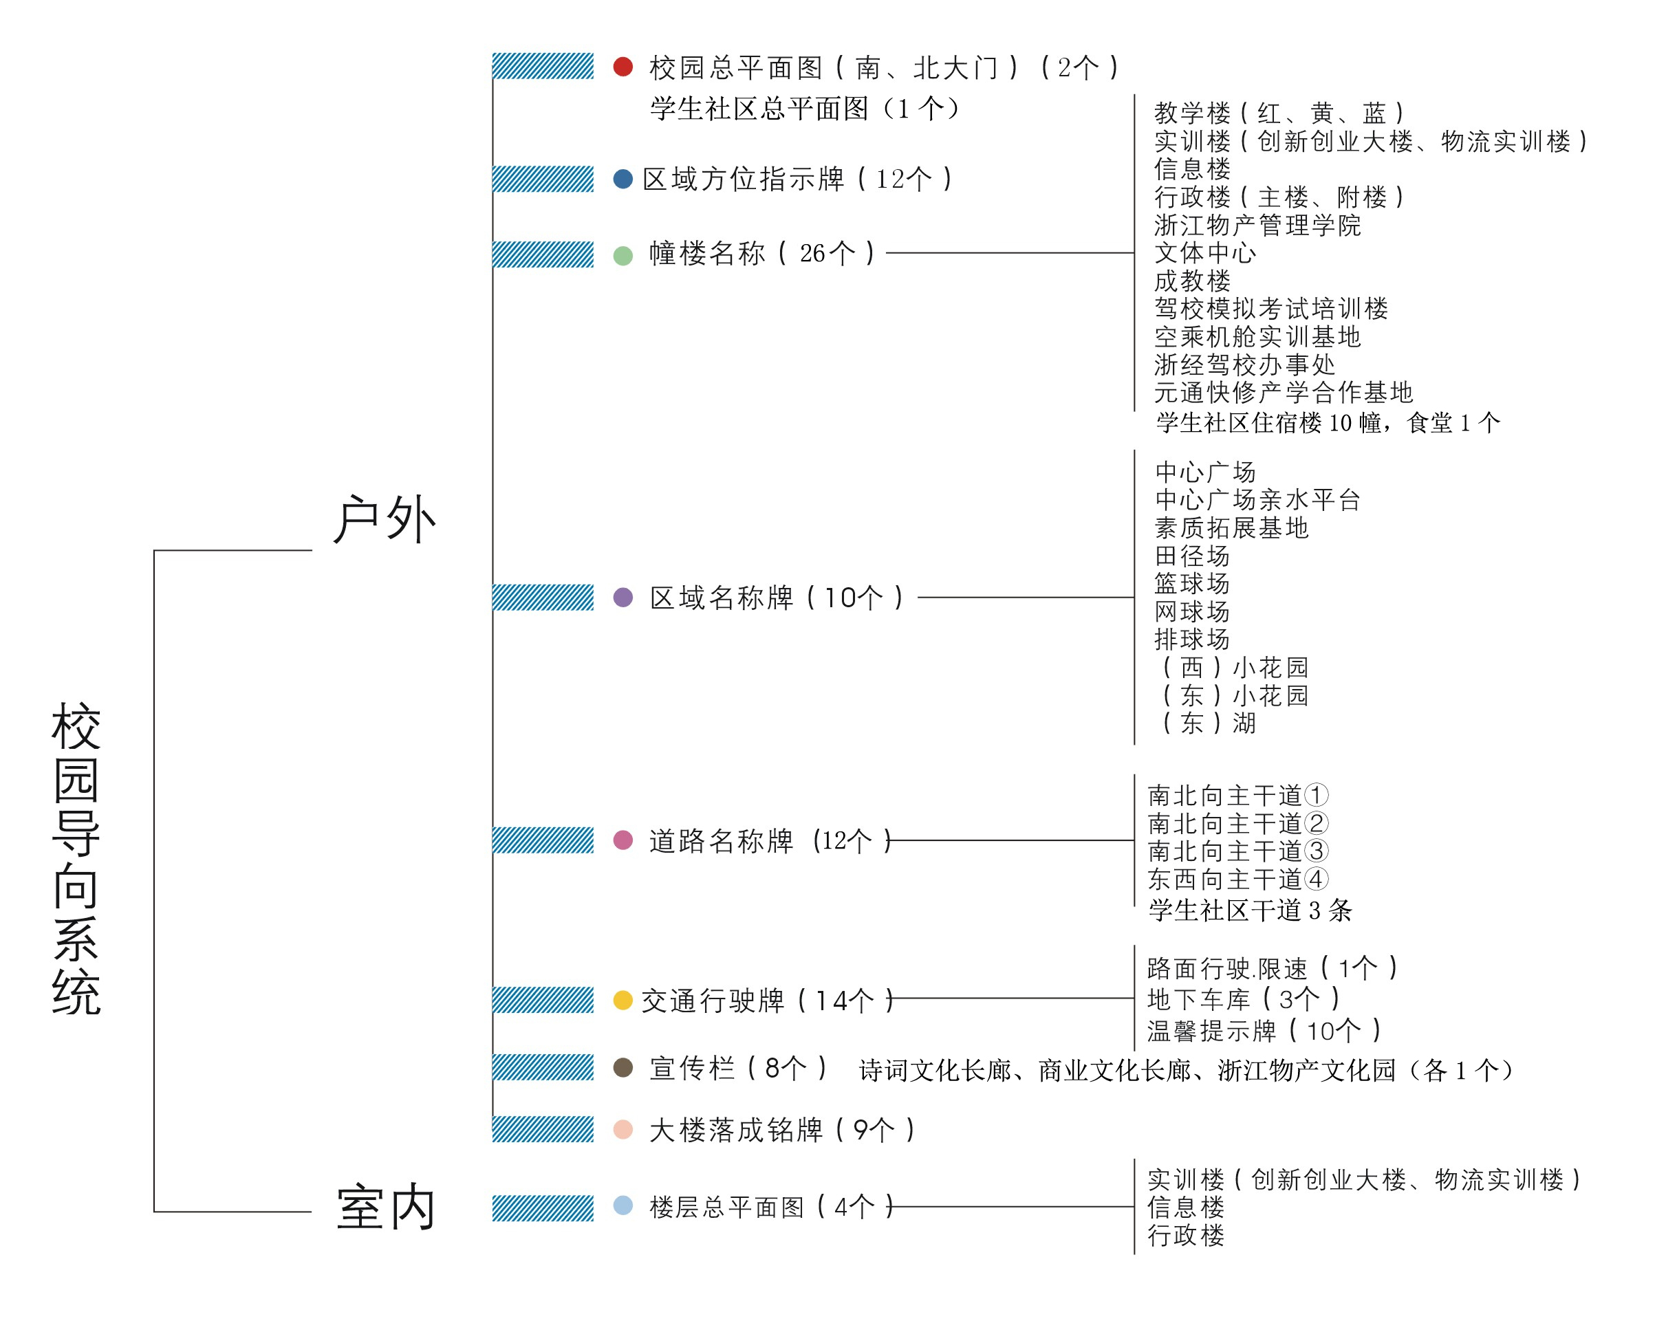

图1：浙江经济职业技术学院校园标志导视系统设计清单

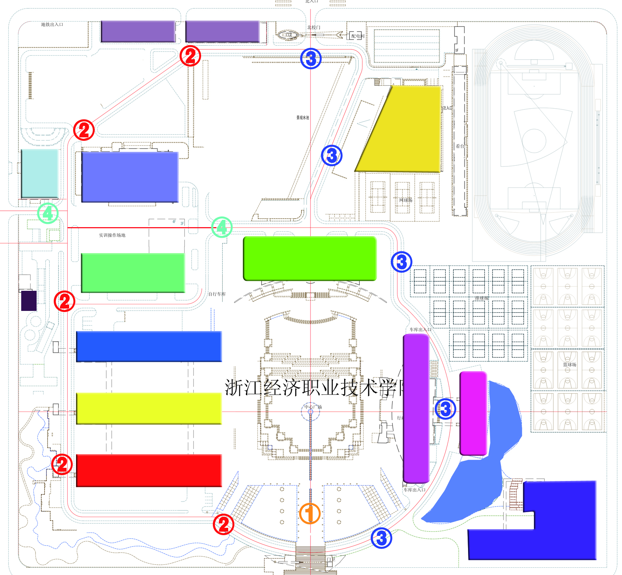

图2：浙江经济职业技术学院-校园（教学区）示意图

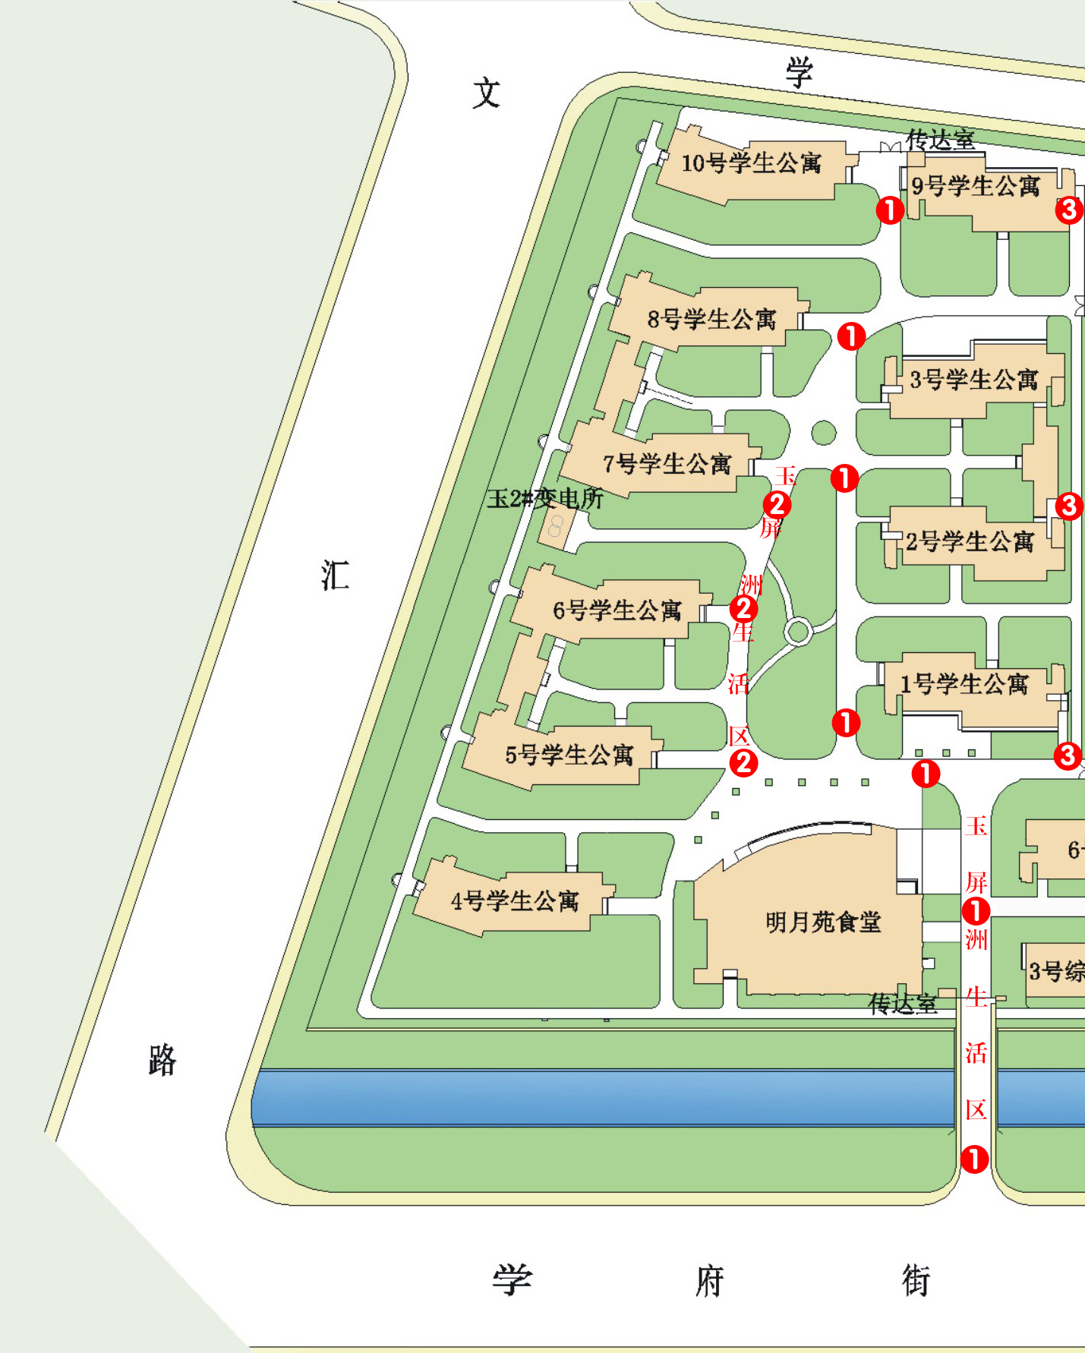

图3：浙江经济职业技术学院-学生社区示意图

第四章 设计范围、设计进度、阶段和深度要求

中标以后的设计阶段内容和进度要求如下：设计范围内的方案设计、初步设计、施工图设计、工程施工配合、验收配合及工程期间的其他相关服务。
1.方案调整及初步设计
1.1方案设计调整时间为（投标人提供最短周期） 天，初步设计周期为（投标人提供最短周期） 天。
1.2批准后的方案设计将作为本工程初步设计的依据。
1.3初步设计的内容应为在方案基础上的进一步深化和细化。
1.4初步设计在获得有关部门批准前，有关部门要求进行的设计修改或完善，均不属于招标人的设计变更，乙方须严格按照有关部门的要求进行修改和完善。
2.施工图设计
2.1施工图设计周期为（投标人提供最短周期） 天。
2.2批准后的初步设计将作为本工程施工图设计的依据。
2.3施工图设计的内容应为在初步设计基础上的进一步深化和细化。
2.4施工图出图前需负责与相关部门组织进行核对工作，费用自行承担，并在报价中考虑。

第五章 设计基础资料（招标人提供）

一、校园标志导视系统设计理念要求
本导视系统设计应以明确的设计立意为指导，各楼宇、道路、区域与校园整体的设计存在逻辑联系、互为呼应的理念特点，要结合学校的历史和发展，体现传统文化的内涵、职业教育的特色、以及鲜明生动的时代气息， 建筑群及环境上建议基于 “大学之道，在明明德，在亲民，在止于至善。”（儒典《礼记》中《大学》所述）、现代科学技术和浙江省共同价值观等切入点为创意纲领展开设计创作，大体上可分为“文化”、“科学”和“成才”三大版块内容，以诠释人文与科学相融则绿。主要结合以下几方面的要求：
与校园整体建筑及形象设计相符；
·体现“立德为本，致用为宗”的校训；
·体现“和谐育人”的理念，彰显传统文化的内涵，以及学校文化素质教育特色（学校是教育部职业院校文化素质教育指导委员会副主任委员单位、中华诗教促进中心等），拥有“校园诗教”等文化品牌；
·体现浙江省共同价值观；
·体现系统科学、控制科学和信息科学等现代科技范畴；
·体现校企合作的办学机制，特别是作为世界500强企业——浙江物产集团的成员单位，校企共建的浙江物产管理学院座落于校园内，体现“校企合作、工学结合”的高职办学特点，同时根据学校所处的地域特点，可以融合浙商的文化理念；
·体现国际化的办学理念（学校是联合国教科文组织职教中心在中国的联系中心）；
·体现信息化的办学理念（学校是全国首批信息化建设试点院校）。

二、校园标志导视系统命名参考方案

类型 | 序号 | 建筑 | 名称 | 所属版块
建筑 / 楼宇 | 01 | 教学楼 | 红雨·教学楼①  ·李贺《将进酒》：“况是青春日将暮，桃花乱落如红雨。”象征爱惜青春。 | 文  化  苑
建筑 / 楼宇 | 02 | 教学楼 | 黄泽·教学楼②  ·“黄泽不竭；老子其犹。”（杭州黄龙洞联）黄指皇帝轩辕氏。寓意永远牢记先祖的文化恩泽。 | 文  化  苑
建筑 / 楼宇 | 03 | 教学楼 | 绿韵·教学楼③  ·白居易《忆江南》：“日出江花红胜火，春来江水绿如蓝。”绿韵寓意绿韵工程。 | 文  化  苑
建筑 / 楼宇 | 04 | 实训楼 | 系统科学实训楼 | 科  学  苑
建筑 / 楼宇 | 05 | 实训楼 | 控制科学实训楼 | 科  学  苑
建筑 / 楼宇 | 06 | 图书信息楼 | 信息科学楼 | 科  学  苑
建筑 / 楼宇 | 07 | 行政楼 | 崇学·行政楼  ·取自浙江省共同价值观。 | 成  才  苑
建筑 / 楼宇 | 08 | 行政楼 | 务实·行政辅楼  ·取自浙江省共同价值观。 | 成  才  苑
建筑 / 楼宇 | 09 | 文体中心 | 文体中心 | 成  才  苑
区域 / 场所 | 10 | 中心广场 | 至善广场·取自“大学之道，在明明德，在亲民，在止于至善。”，同时，体现浙江省共同价值观中的“向善”、“守信”。
区域 / 场所 | 11 | 亲水平台 | 方塘·朱熹《观书有感其一》：“半亩方塘一鉴开。”此诗也关于东水池之“清鉴”，均寓读书明心之乐。”
区域 / 场所 | 12 | 花园（西） | 雅韵园·兼容诗书画
区域 / 场所 | 13 | 花园（东） | 朗风园·并蓄文史哲
区域 / 场所 | 14 | 湖（东） | 月砚湖·因形而名，又与王冕“我家洗砚池头树”及王羲之“墨池”相关联。
道 路 | 15 | 南北向干道① | 扬帆大道·船帆造型，周围有亲水平台与小湖，故作扬帆大道。
道 路 | 16 | 南北向干道② | 致用路·取自校训：“立德为本，致用为宗。”
道 路 | 17 | 南北向干道③ | 立德路·取自校训：“立德为本，致用为宗。”
道 路 | 18 | 东西向干道④ | 宗本路·宗，取尊仰意，本，根本。崇立德为育人之根本，学以致用是乃尊仰之务。
新建设施 | 19 | 文化长廊（东） | 浙商商业文化长廊
新建设施 | 20 | 文化长廊（西） | 钱潮诗词文化长廊
新建设施 | 21 | 文化园 | 浙江物产文化园
备注：1、新建设施为在原校内公共区域、建筑群或植被等基础上，做户外公共宣传载体样式设计（区域性主题包装设计），无特别范围限定，需做现场踏勘；2、学生社区建筑、道路名称待定，其中需命名道路三条，公寓楼10幢，食堂一座，设计风格需与教学区略有区别。

第六章 投标人补偿标准及相关费用

1．补偿标准
1.1本次设计招标，中标单位的奖励金包含在后续的设计费中，不另外单独计发。符合本次招标要求方案的第二名设计方案投标人将获得3000元人民币的补偿；符合本次招标要求方案的第三名设计方案投标人将获得2000元人民币补偿。
1.2中标人应根据评选过程中提出的意见负责完成设计方案的修改工作，提交最终成果（包括电子文件）。
1.3中标人应按评标委员会和招标人的意见调整设计方案，完善设计方案的深化和细化工作，所需费用将包括在后续设计费中，招标人不另外单独支付。
2．知识产权保护
2.1 投标人保证本项目投标文件及资料均未侵犯他人的知识产权，否则须承担由此引起的全部法律责任和经济责任；
2.2若投标人使用他人的专利、专有技术，投标人应自行承担所涉及的一切费用；
2.3招标人不得使用未中标人的整体方案，但对各投标人递交的投标方案优秀部分可吸取其部分内容，以使方案更趋完美，投标方案评标后不予退回。

第七章 投标有效期

1.投标人所递交的投标文件应在投标截止之日起90天(日历天)内保持有效。
2.在特殊情况下,在原投标有效期满之前，招标人可征得投标人同意延长投标有效期。这种要求与答复均应采用书面形式（如传真）。投标人可以拒绝招标人的这种要求而不被没收投标保证金。同意延长投标有效期的投标人不允许修改其投标文件的实质性内容。

第八章 评标标准和方法

一、本评审办法遵照有关规定，并结合本项目的具体情况制定。采购人将查验在报价文件递交截止时间前递交了报价文件的供应商授权代表的身份证、法定代表人授权书。
二、采购工作遵循公开、公正、公平、科学、择优的原则，谈判小组成员将本着认真、公正、诚实、廉洁的精神，进行评审工作，择优推荐成交候选人。在评审期间，谈判小组及相关工作人员必须严格遵守保密规定，不得泄露评审的有关情况。
三、评审工作由招标采购单位依法组建的谈判小组负责。谈判小组负责审标、询标、评审等工作，并向采购人提出评审意见和谈判报告。各供应商的谈判报价将只在谈判小组内公开。
谈判小组将对在报价文件递交截止时间前递交的报价文件进行审查并谈判，若出现下列情况之一的，经谈判小组评审决议后，可认定为无效报价文件：
1、报价文件提交截止时间以后送达的报价文件；
2、未密封的报价文件；
3、由于包装不妥严重破损或失散的报价文件或以电讯形式提供的报价文件；
4、报价人法定代表人或法定代表人授权代表未按规定参加谈判的；
5、经谈判小组少数服从多数原则认定后属于重大偏离的：
1）谈判小组认定报价文件格式严重不符合采购文件规定的格式要求或字迹模糊、辨认不清的报价文件；
2）明显不符合技术规格、技术标准的要求或不满足采购文件技术要求中的主要参数；
3）报价文件附有采购人不能接受的条款；
4）报价明显不合理且又不能提供合理的理由或存在串标、抬标或弄虚作假情况的；
5）违反国家及相关规定或经谈判小组认定的其他属于重大偏离的报价文件。
四、谈判小组将按竞争性谈判有关规定与供应商进行封闭式谈判，谈判的内容包括（但不限于）供应商的报价、合同条款响应情况、提供的设备的性能、承诺的售后服务等。供应商有义务对谈判小组就报价文件中不明确的条款进行澄清，供应商在谈判时可以对其报价文件进行补充或调整，在谈判结束前，供应商应对其澄清、补充、调整的相关内容以书面方式进行最终确认，形成最终承诺书。谈判小组对供应商的谈判最多不超过3轮。在谈判过程中，采购人及谈判小组有权变更相关要求，不对因此而受影响的报价人承担责任。谈判中如有实质性变动，谈判小组将用书面形式通知参加谈判的供应商。
五、谈判小组将要求所有参加谈判的供应商按谈判小组提出的要求并在规定时间内分别进行最终报价，各供应商在规定时间之后的报价将被视为无效。
六.评标的标准（原则）
1）投标方案应响应设计任务书的各项要求，符合国家及本地区有关规范规定；
2）投标方案应体现以人为本、结构实用合理；
3）设计主题突出，表现手法新颖，能与环境有机结合，功能关系合理；
4）总体设计合理，符合招标的要求；
5） 各项技术使用经济指标准确、合理；
6）设计质量保证措施切实可行；
7）设计进度安排紧凑，满足建设周期要求；
8）参与本项目的设计力量安排合理、设计费报价合理。
七、评审细则
本次采购按下述评审细则对项目进行评审。
1、本次评审采用竞争性谈判评审方法，进行评审。谈判小组根据各投标单位的最终报价、合同条款响应情况、投标单位的资信情况、承诺的售后服务等方面进行综合性评审。谈判小组根据评审情况，对各有效报价人的最终报价独立进行评判，并根据计算评标价的加价因素确定各有效报价人的评标价。若谈判小组成员的加价不在加价范围内的，则该成员计算的评标价无效。
各有效报价人的评标价=报价人的最终报价+所有有效报价人最终报价的算术平均值*加价系数之和
各有效报价人的最终评标价为谈判小组所有成员计算的有效评标价的算术平均值。
2、谈判小组推荐最终评标价最低、次低的报价人分别为第一、第二成交候选人（如果最终评标价相同则按报价人最终报价从低到高顺序推荐为成交候选人，如果报价也相同，则抽签决定），并编写谈判报告。
3、计算评标价的因素
该加价因素由谈判小组根据评审情况在下表加价范围内独立加价，小数点后保留1位小数。

序号 | 加价因素 | 加价范围  （0-60%）
1 | 报价人综合实力（资质，注册资金除外） | 0-5%
2 | 投标方案是否响应设计任务书的各项要求，符合国家及本地区有关规范规定。 | 0-5%
3 | 总体设计思路是否明确，设计方案的创新意识、技术水平、设计深度。 | 0-10%
4 | 设计主题突出，表现手法新颖，能与环境有机结合，功能关系合理。 | 0-10%
5 | 总平面布置及各功能分区设计合理，符合规划的要求。 | 0-10%
6 | 设计质量及服务承诺保证措施切实可行。 | 0-10%
7 | 类似设计方案的业绩 | 0-5%
8 | 报价文件的质量，包括报价文件编制的完整性、有序性及装订质量 | 0-5%

八、谈判小组将根据谈判评审情况形成谈判报告向采购人提交。谈判报告由谈判小组起草，按少数服从多数的原则通过，全体成员在谈判报告上签字认可。
九、采购人将根据谈判小组提交的谈判报告，按有关规定确定成交供应商。
十、报价人义务
评审期间，报价人应随时随地答复谈判小组的询标，解答包括有关的商务、技术问题等。

第九章 附件

（1）投标函（附件1）
（2）投标函附表（附件2）
（3）工程造价预算表
（4）法定代表人资格证明（附件3）
（5）法定代表人授权委托书（附件4）
（6）商务、技术条款偏离表（附件5）
（7）投标人基本情况表（附件6）
（8）投标人近来完成与该项目类似工程设计情况表（附件7）

附件1
投 标 函

浙江经济职业技术学院：
根据贵方的投标书，我方针对该项目的投标报价为：设计总费用 元人民币，大写： 元人民币，小写 ；如我方中标，设计总周期为 天（其中：标识标牌设计方案调整周期 ；初步设计周期 ；施工图设计周期 ）,并履行规定的一切责任和义务。项目负责人为： 。
1、我方已详细审核并确认全部招标文件，包括修改文件（如有时）及有关附件。
2、一旦我方中标，我方将按照投标文件中的承诺组建项目设计组，由投标文件所承诺的设计人员完成本项目的全部设计工作，保证在未征得招标人同意的前提下不变更主要设计人员，保证按投标函附表中承诺的设计周期完成设计并提供相应的设计服务。
3、我方同意所提交的投标文件在招标文件的投标有效期限内有效，在此期间内如果中标，我方将受此约束。
4、除非另外达成协议并生效，贵方的中标通知书和本投标文件将成为约束双方的合同文件的组成部分。
5、其他补充说明： （补充说明事项）与本投标有关的一切正式往来通讯请寄：
投标人： （全称、签章）
地址： 邮编：
电话： 传真：
法定代表人或授权委托人： （盖章或签字）
日期： 年 月 日

附件2
投标函附表
项目 | 各设计阶段 | 所需费用 | 备注
校园导视系统方案设计方案设计 | 方案设计
校园导视系统方案设计方案设计 | 初步设计
校园导视系统方案设计方案设计 | 施工图设计
校园导视系统方案设计方案设计 | 施工配合
校园导视系统方案设计方案设计 | 其他设计
校园导视系统方案设计方案设计 | 小计 | ￥ 元（￥ 元/平方米）；
合计 | 投标报价（大写）
设计总周期（含方案调整、初步设计、施工图设计）

注：①本投标报价表应作为投标函附件之一。
②所报费用应包含可能发生的前期现状调查、设计费用、咨询服务费、交通和食宿费用等所有费用。
③各投标人可自行分项报价，如有必要可另附报价说明
④投标人所报设计费总价为本项目标识标牌设计包干价。

投标人： （全称、签章）
地址： 邮编：
电话： 传真：
法定代表人或授权委托人： （盖章或签字）
日期： 年 月 日

附件3
工程造价概算表
序号 | 名称 | 规格 | 材质工艺 | 数量 | 单位 | 估价 | 金额
1 | 校园总平面图 |  |  | 2 | 个
2 | 区域方位指标牌 |  |  | 12 | 个
3 | 幢楼名称 |  |  | 15 | 个
4 | 区域名称牌 |  |  | 10 | 个
5 | 道路名称牌 |  |  | 9 | 个
6 | 交通行驶牌 |  |  | 14 | 个
7 | 宣传栏 |  |  | 8 | 个
8 | 大楼落成铭牌 |  |  | 9 | 个
9 | 楼层总平面图 |  |  | 4 | 个
10 | 其他
 | 合计
1、投标报价应结合工程实际情况，兼顾经济性原则，严格控制工程总投资。

投标人： （全称、签章）
地址： 邮编：
电话： 传真：
法定代表人或授权委托人： （盖章或签字）
日期： 年 月 日

附件4

法 定 代 表 人 资 格 证 明

单位名称：
地 址：
姓 名： 性别： 年龄： 职务：
系 的法定代表人为 项目，签署上述投标文件、进行合同谈判、签署合同和处理与之有关的一切事务。
特此证明。
投标单位：（盖章）

日期： 年 月 日

附件5

法 定 代 表 人 授 权 委 托 书

本人作为 （投标人名称） 的法定代表人，在此授权我公司的 ，其身份证明号码： ，作为我的合法的授权代表，以我的名义并代表我公司全权处理 项目设计投标的各项事宜。
本授权书期限自 年 月 日起至 年 月 日止。
在此授权范围和期限内，被授权人所实施的行为具有法律效力，授权人予以认可。
授权代表无权转让委托权，特此委托。

授权代表： （签章） 性别： 年龄：
身份证号码： 职务：
投标人： （单位全称）（盖章）
法定代表人： （盖章或盖章）
授权委托日期： 年 月 日

附件6
商 务、技 术 条 款 偏 离 表
条款号 | 招标文件条款内容 | 招标人响应内容 | 偏离 | 说明
声明：除本偏离表所列的偏离外，其它均完全响应“招标文件”中的要求。

投标人： （单位全称） （盖章）
法定代表人或授权委托人： （签字或盖章）
日期： 年 月 日

注：如无偏差，投标人不需要填表，但应声明：“本投标文件完全响应招标文件所有条款的要求，无偏差。”

附件7
投标人基本情况表
投标人全称
主要业务范围
法定代表人名称 |  | 职 务
投标人地址 |  | 邮政编码
电 话 |  | 传 真
成立日期 |  | 现有职  工人数
等级资质证书 | 等级： 证书号：
质量管理体系证书 | 等级： 证书号：
设计单位组织机构简介：

投标人： （单位全称） （盖章）
日期： 年 月 日
注：1、投标人需随此表附上营业执照、资质等级证书、质量管理体系证书等文件的复印件。

附件8

投标人近年来完成与该项目类似工程设计情况表
建 设 单 位
（业主）
工 程 名 称
建 设 规 模

完 成 日 期
（年/月/日）
主要设计人员情况
……
投标人： （单位全称） （盖章）
日期： 年 月 日
注：1、投标人应随此表附上相关的业绩证明（如中标通知书、合同、获奖证书、顾客意见反馈表等的复印件）。
2、如有多个已完成项目，每个项目填一张此表，附后。

附件9

服务质量承诺表

投标人名称（盖章）：

投标人签字：

日期：

备注：服务承诺包括但不限于服务效率、服务质量、人员配备、收费情况，同时应包括下列两项承诺内容：
1、方案设计调整时间为 天，初步设计周期为 天。
2、施工图设计周期为 天。

第十章 设计合同主要条款

第一条 本合同签订依据
1.1《中华人民共和国合同法》、《中华人民共和国建筑法》和《建设工程勘察设计市场管理规定》。
1.2国家及地方有关建设工程勘察设计管理法规和规章。
1.3建设工程批准文件。
第二条 设计依据
2.1发包人给设计人的委托书或设计中标文件
2.2发包人提交的基础资料
2.3设计人采用的主要技术标准是：
第三条 合同文件的优先次序
构成本合同的文件可视为是能互相说明的，如果合同文件存在歧义或不一致，则根据如下优先次序来判断：
3.1合同书
3.2中标函（文件）
3.3发包人要求及委托书
3.4投标书
第四条 本合同项目的名称、规模、阶段、投资及设计内容，中标后按照投标文件承诺内容。
第五条 发包人向设计人提交的有关资料、文件及时间
第六条 设计人向发包人交付的设计文件、份数、时间
序号 | 资料及文件名称 | 份数 | 提交日期 | 有关事宜
1 | 调整后方案设计文件 | 5 | 确定中标人后 天 | 提供各阶段电子文件(包括DWG格式文件)
2 | 初步设计文件 | 5 | 方案批复后 天 | 提供各阶段电子文件(包括DWG格式文件)
3 | 施工图设计文件 | 10 | 初步设计批复后 天 | 提供各阶段电子文件(包括DWG格式文件)
在方案阶段进行调整时（可能进行多轮调整）所产生的制作效果图、模型（如有）、文本等费用均包含在本次招标设计费用中。
第七条 费用
7.1按投标价，本合同的设计费按照中标价格为 元进行包干。
7.2投标报价费用应包含有关设计取费文件编报与本工程设计范围和内容相一致的全部设计费用及其它必需的相关费用，没有报价的项目将视为不计取，或认为此项目费用已包括在其它费用之中。中标单位应进行方案设计、初步设计、施工图设计等各阶段设计时包含所有设计内容。
7.3支付方式
付费阶段 | 占总设计费% | 付费额（元） | 付费时间
第一次付费 | 85 |  | 完成施工图后十五天内
第二次付费 | 15 |  | 工程竣工验收后十五天内

第九条 双方责任
9.1发包人责任
9.1.1发包人按本合同第五条规定的内容，在规定的时间内向设计人提交基础资料及文件，并对其完整性、正确性及时限负责。发包人不得要求设计人违反国家有关标准进行设计。
发包人提交上述资料及文件超过规定期限15天以内，设计人按本合同第六条规定的交付设计文件时间顺延；发包人交付上述资料及文件超过规定期限15天以上时，设计人有权重新确定提交设计文件的时间。
9.1.2发包人变更委托设计项目、规模、条件或因提交的资料错误，或所提交资料作较大修改，以致造成设计人设计返工时，双方除另行协商签订补充协议（或另订合同）、重新明确有关条款外，发包人应按设计人所耗工作量向设计人支付返工费。
在未签订合同前发包人已同意，设计人为发包人所做的各项设计工作，发包人应支付相应设计费。
9.1.3在合同履行期间，发包人要求终止或解除合同，设计人未开始设计工作的，不退还发包人已付的预付款；已开始设计工作的，发包人应根据设计人已进行的实际工作量，不足一半时，按该阶段设计费的一半支付；超过一半时，按该阶段设计费的全部支付。
9.1.4发包人必须按合同规定支付预付款，收到预付款作为设计人设计开工的标志。未收到预付款，设计人有权推迟设计工作的开工时问，且交付文件的时间顺延。
9.1.5发包人应按本合同规定的金额和日期向设计人支付设计费，每逾期支付一天，应承担应支付金额千分之二的逾期违约金，且设计人提交设计文件的时间顺延。逾期超过30天以上时，设计人有权暂停履行下阶段工作，并书面通知发包人。发包人的上级或设计审批部门对设计文件不审批或本合同项目停缓建，发包人均应支付应付的设计费。
9.1.6发包人要求设计人比合同规定时间提前交付设计文件时，须征得设计人同意，不得严重背离合理设计周期，且发包人应支付赶工费。
9.1.7发包人应为设计人派驻现场的工作人员提供工作、生活及交通等方面的便利条件及必要的劳动保护装备。
9.2设计人责任
9.2.1设计人应按国家规定和合同约定的技术规范、标准进行设计，按本合同第六条规定的内容、时间及份数向发包人交付设计文件（出现9.1.1、9.1.2、9.1.4、9.1.5规定有关交付设计文件顺延的情况除外）。并对提交的设计文件的质量负责。
9.2.2设计合理使用年限为_ 年。
9.2.3设计人对设计文件出现的遗漏或错误负责修改或补充。由于设计人设计错误造成工程质量事故损失，设计人除负责采取补救措施外，应免收受损失部分的设计费，并根据损失程度向发包人支付赔偿金，如因设计文件出现重大漏项或错误，导致设计变更工程量占合同工程量５％以上，扣设计费用５％。
9.2.4由于设计人原因，延误了设计文件交付时间，每延误一天，应减收该项目应收设计费的千分之二。
9.2.5合同生效后，设计人要求终止或解除合同，设计人应双倍返还发包人已支付的预付款。
9.2.6设计人交付设计文件后，按规定参加有关上级的设计审查，并根据审查结论负责不超出原定范围的内容做必要调整补充。设计人按合同规定时限交付设计文件一年内项目开始施工，负责向发包人及施工单位进行设计交底、处理有关设计问题和参加竣工验收。在一年内项目尚未开始施工，设计人仍负责上述工作，可按所需工作量向发包人适当收取咨询服务费，收费额由双方商定。
第十条 保密
双方均应保护对方的知识产权，未经对方同意，任何一方均不得对对方的资料及文件擅自修改、复制或向第三人转让或用于本合同项目外的项目。如发生以上情况，泄密方承担一切由此引起的后果并承担赔偿责任。
第十一条 仲裁
本建设工程设计合同发生争议，发包人与设计人应及时协商解决。也可由当地建设行政主管部门调解，调解不成时，双方当事人可向工程所在地人民法院起诉。
第十二条 合同生效及其他
12.1设计人为本合同项目的服务至竣工验收通过为止。
12.2本工程项目中，设计人不得指定建筑材料、设备的生产厂或供货商。发包人需要设计人配合建筑材料、设备的加工订货时，所需费用由发包人承担。
12.3发包人委托设计人配合引进项目的设计任务，从询价、对外谈判、国内外技术考察直至建成投产的各个阶段，应吸收承担有关设计任务的设计人员参加。出国费用，除制装费外，其他费用由发包人支付。
12.4发包人委托设计人承担本合同内容以外的工作服务，另行签订协议并支付费用。
12.5由于不可抗力因素致使合同无法履行时，双方应及时协商解决。
12.6本合同双方签字盖章即生效，一式_肆 _份，发包人贰份，设计人贰份。
12.7未尽事宜，经双方协商一致，签订补充协议，补充协议与本合同具有同等效力。
第十三条 其它约定事项：
13.1 设计人对本合同设计范围内的设计内容不得转包和擅自分包，如需将部分专业设计分包给其他专业公司必须得到发包人的确认，设计人对分包设计的质量负全部责任，并承担全部费用。
13.2 如设计人不能履行承诺，发包人有权对项目总负责人、主要设计人员进行撤换。
13.3设计人员即为资信部分投标文件所报设计的人员组成，未经业主同意，不得随意变更，否则将减收该项目应收设计费的10%~20%。技术总负责人无故更换，收取罚金5000元/次，各专业负责人无故更换收取罚金2000元/次。
13.4 设计人设计成果所有权归发包人所有，设计人必须无条件提供所有设计成果及相应标书的电子文档给发包人。
13.5其他事项在正式签订合同时具体协商。

发包人名称（盖章）： 设计人名称（盖章）：

法定代表人：（签字） 法定代表人：（签字）

委托代理人：（签字） 委托代理人：（签字）

